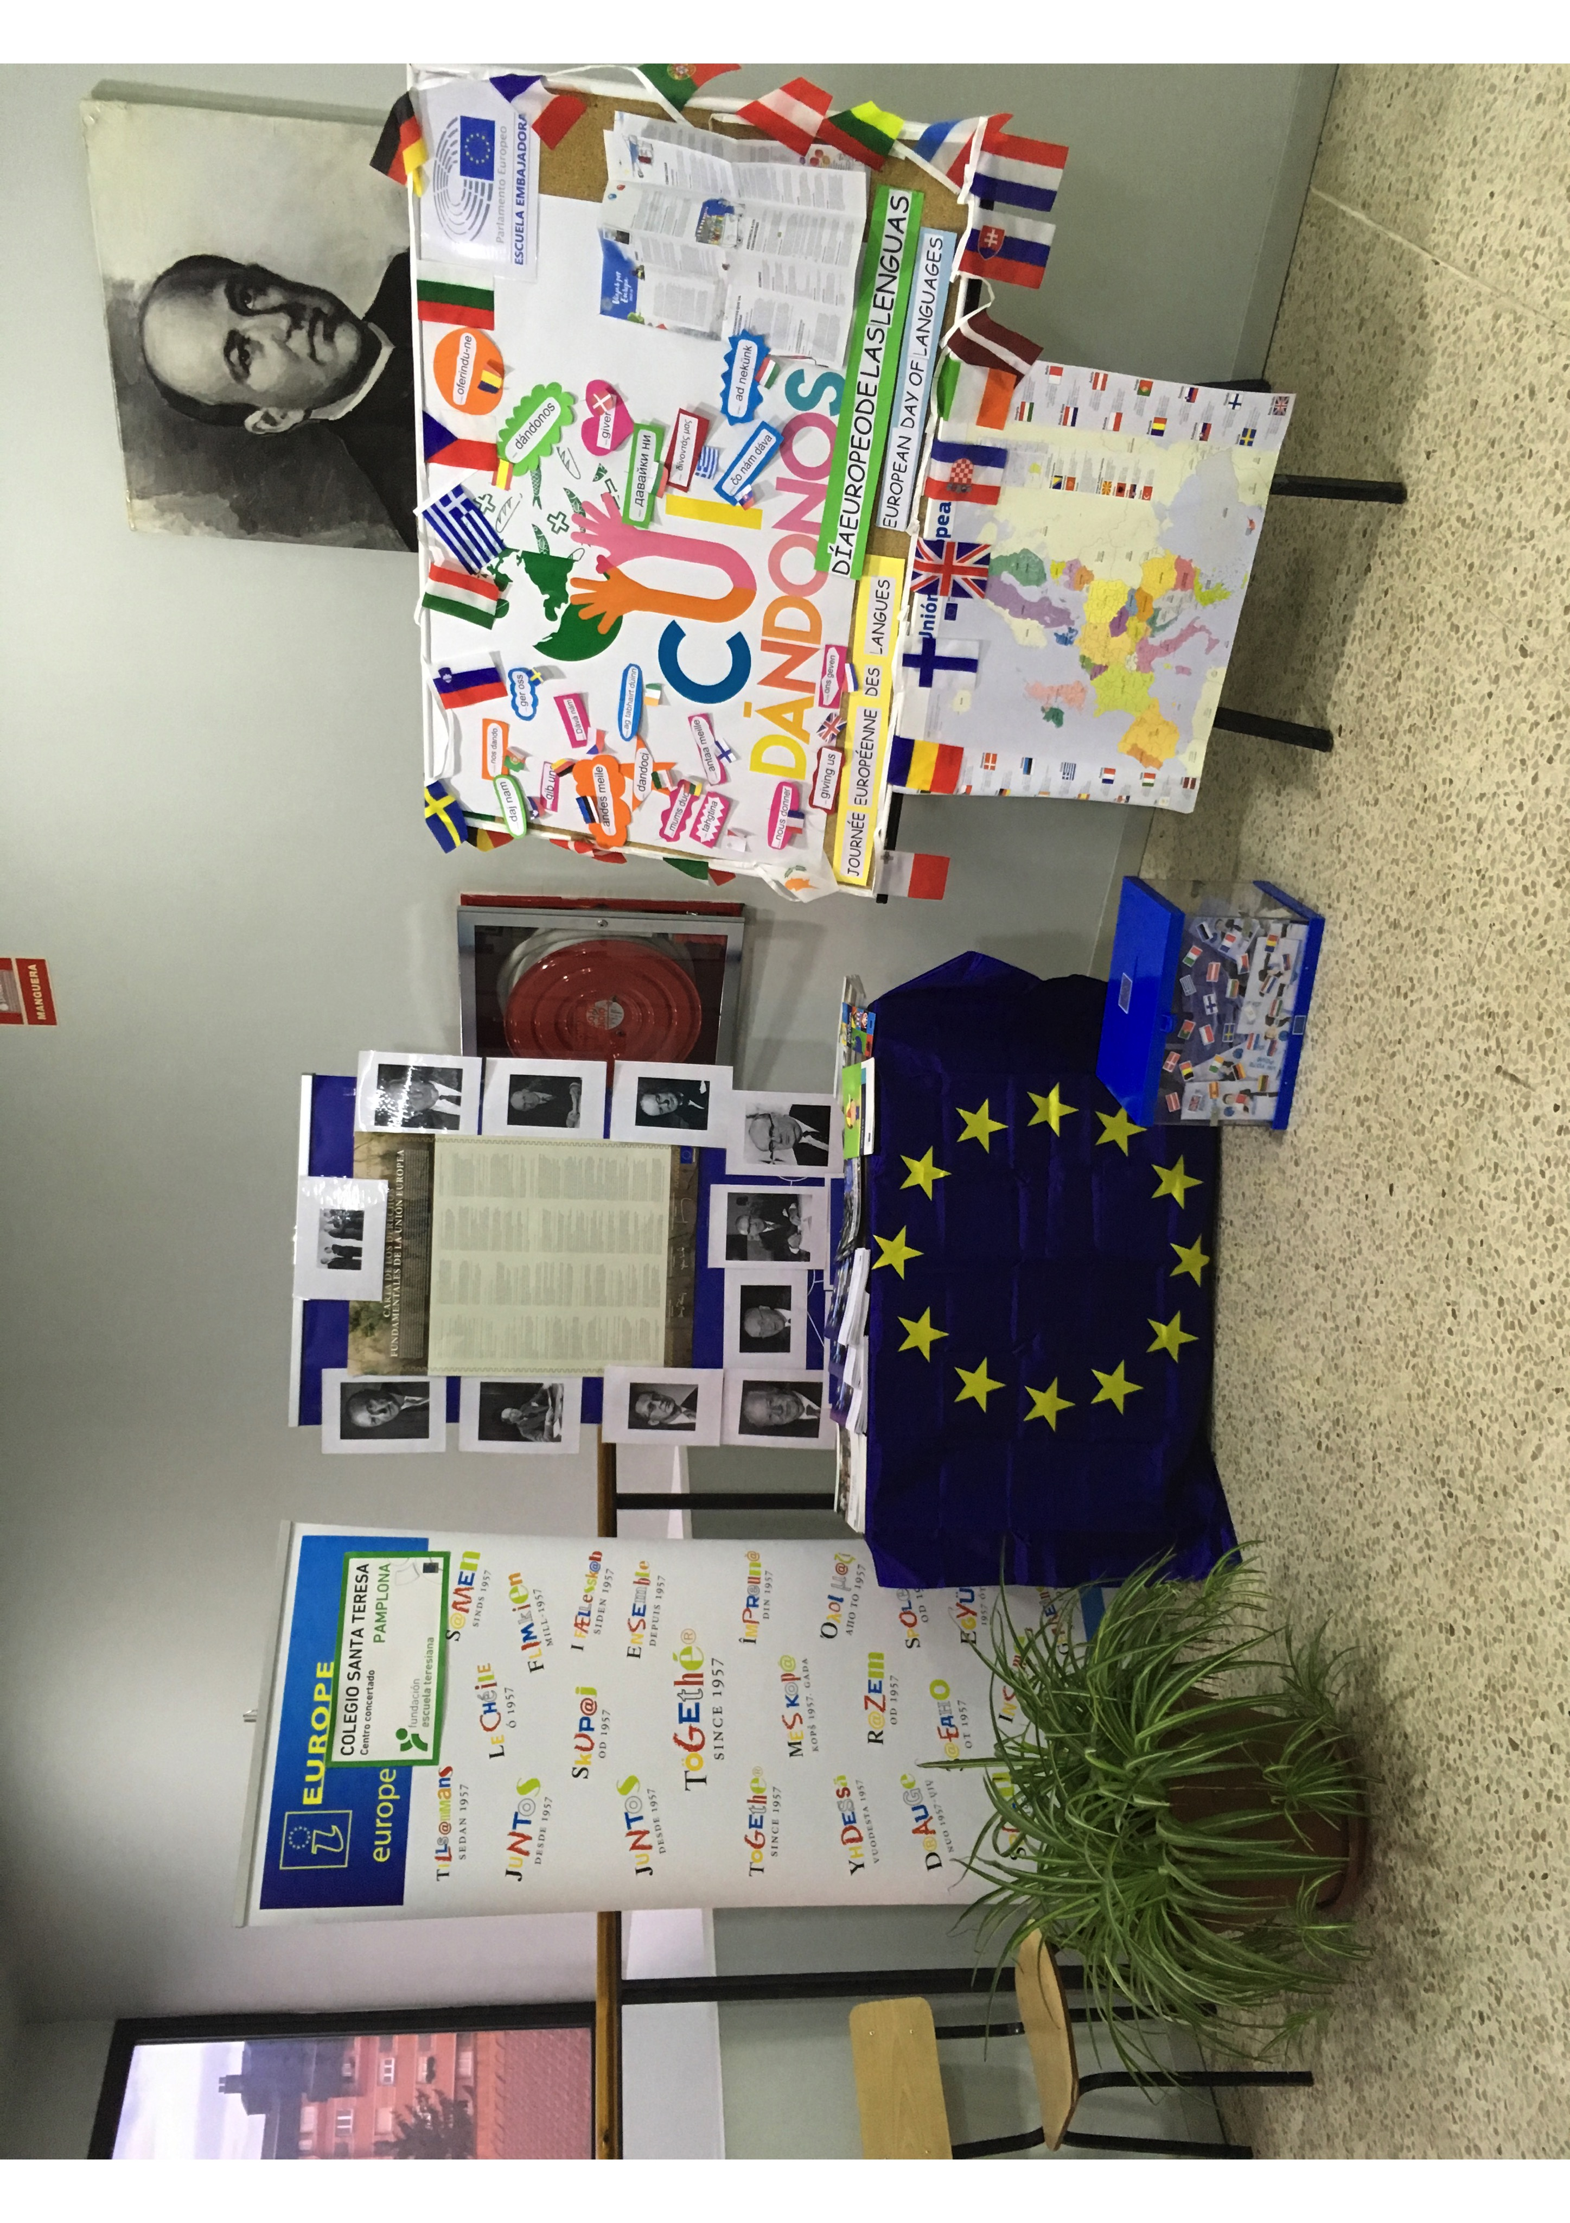 Visita de Oliver Soto, representante de la Oficina de las Escuelas Embajadoras Europeas en España, al Colegio Santa Teresa en Pamplona

El pasado 13 de noviembre, Oliver Soto, representante de las Escuelas Embajadoras del Parlamento Europeo en Madrid y enlace con nuestro centro, vino al colegio Santa Teresa a compartir su entusiasmo por el proyecto e impulsar Europa entre los jóvenes y adolescentes. A lo largo de la visita, tuvo tiempo de dar una charla y realizar unos debates activos sobre la Unión Europea con alumnos de secundaria de nuestro centro, Escuela Embajadora del Parlamento Europeo.

Para iniciar su visita Oliver Soto dio una charla a nuestros alumnos de 3ºESO con el fin de acercarles a la Unión Europea y explicarles con detalle las razones de su creación, así como su desarrollo hasta llegar a la Unión Europea actual. La charla se inició con un “quizz” con premios para los finalistas y fue una forma de sensibilizarlos al tema antes de realizar los debates.
A continuación, se organizaron dos talleres de debates activos, uno sobre la necesidad o no de crear un ejército europeo y otro sobre la política europea respecto a los refugiados. Estas dos actividades tuvieron mucho éxito, ya que los alumnos tomaron las riendas del debate moderados por Oliver Soto. De esta forma, todos pudieron ser conscientes de las dificultades de llegar a un acuerdo entre tantas personas y vieron que a la vez es fácil poder cambiar de opinión según los argumentos expuestos por unos y otros. Toda la experiencia en si fue muy buen valorada por los alumnos y todos los que tuvimos la suerte de participar en ella.
Antes de regresar a Madrid, Oliver Soto también visito nuestro colegio y pudo ver las diversas actividades que estamos elaborando para seguir en nuestro camino avanzando como Escuela Embajadora del Parlamento Europeo.
¡MUCHAS GRACIAS POR LA VISITA, OLIVER! ¡HASTA LA PRÓXIMA OCASIÓN!
MERÇI BEAUCOUP! THANKS SO MUCH!
